AS513室内型有线微波红外三鉴探测器
使用说明书

微波红外复合探测，降低误报率！自动温补，探测距离远！下视窗设计，探测无盲区！

■功能特点：
● 微波红外复合探测、智能芯片处理、降低误报率。 ● 具有标准有线及防拆输出接口。
● 自动温度补偿，灵敏度高，探测距离远。 ● 带下视窗设计，消除探测死角。
● 采用SMT贴片技术，抗干扰能力强，性能稳定。 ● 探测灵敏度及脉冲计数可选，适应不同环境。
● 微波频率10.525GHz，探测距离远，目标识别能力强。 ● 微波红外智能处理，具有防宠物功能。
● 86盒底座采用预布线方式安装，简单方便。（86盒安装型）
● 机身与底座采用拔插式简易安装设计，方便安装、调试。（86盒安装型）
● 多种安装方式：外走线万向支架安装（见图A1）、外走线90°墙角定向安装（见图A2）、86盒支架安装（见图B）。
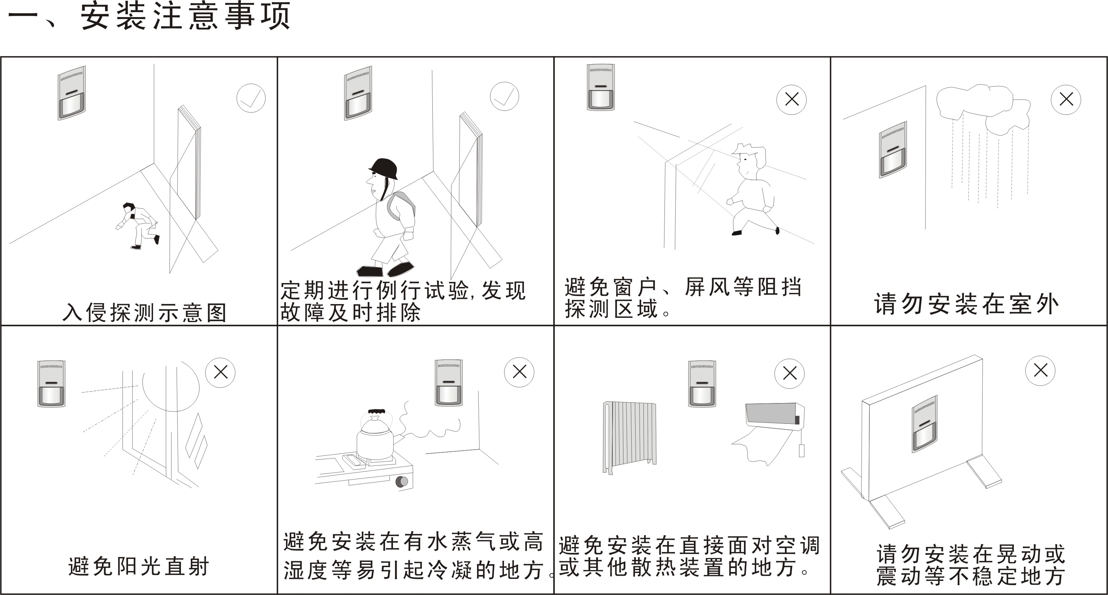

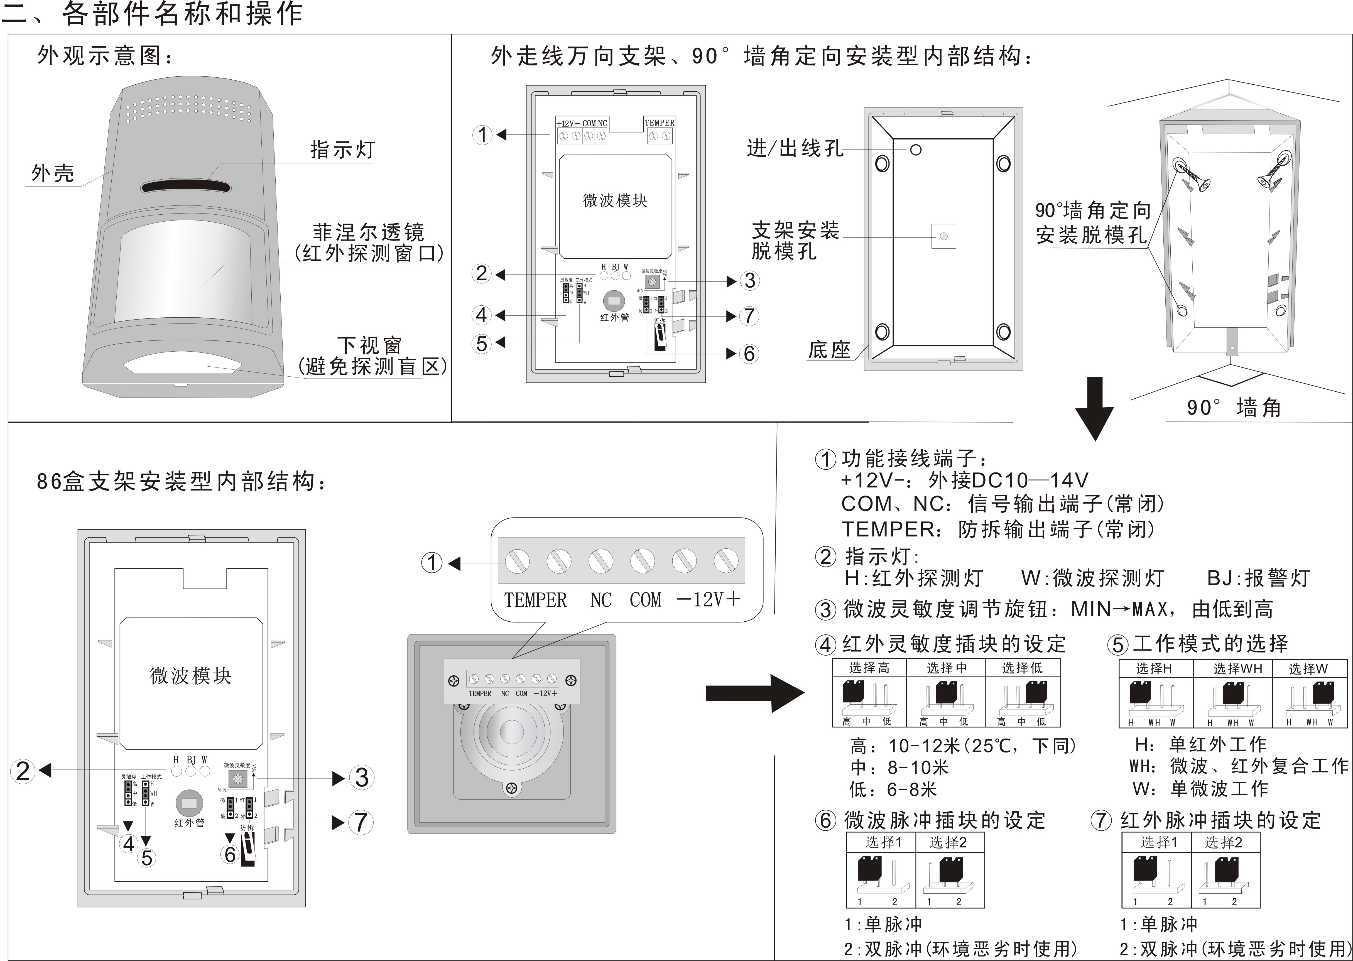
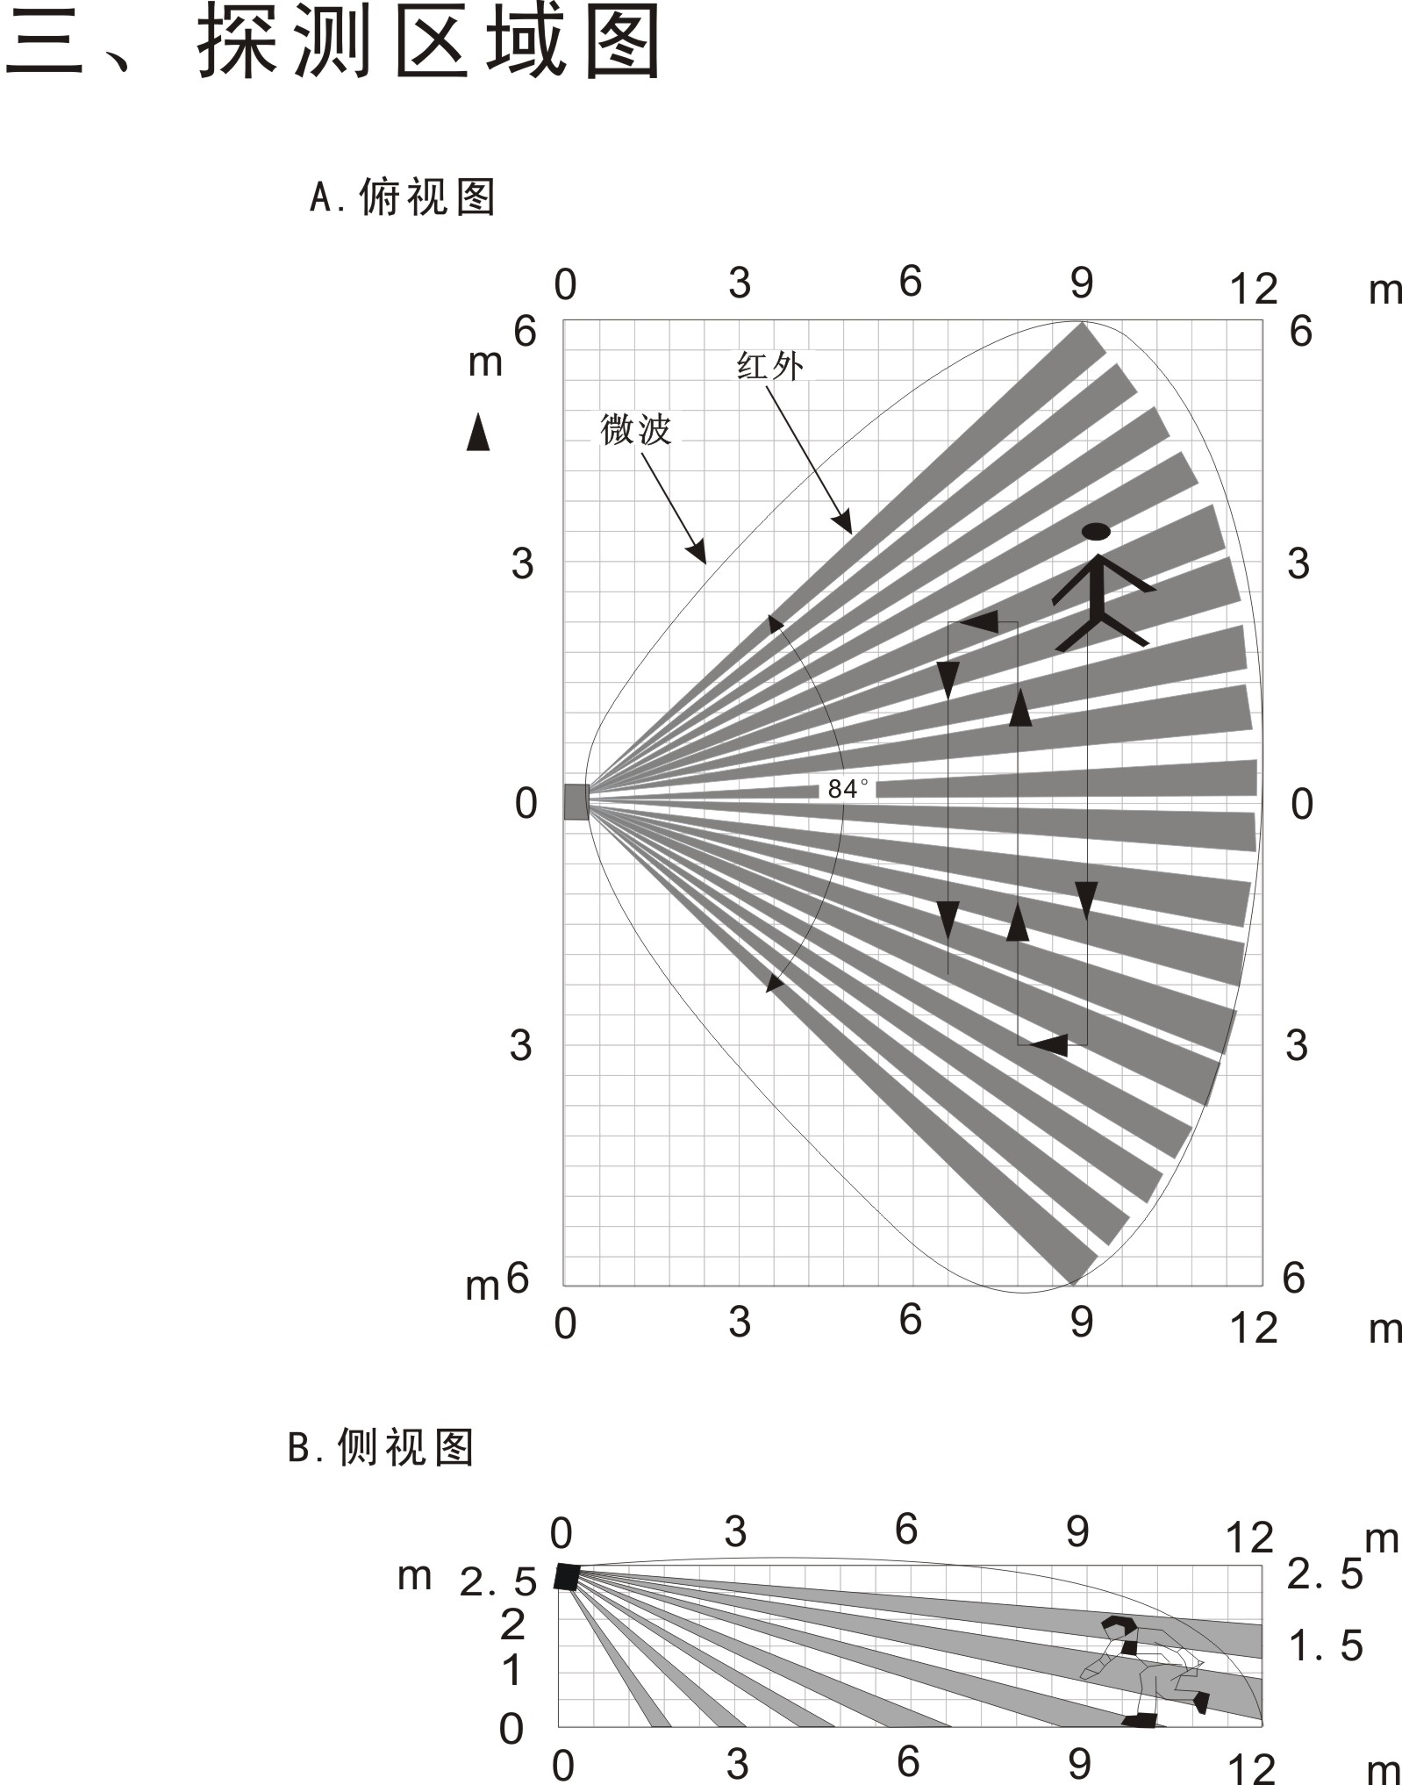

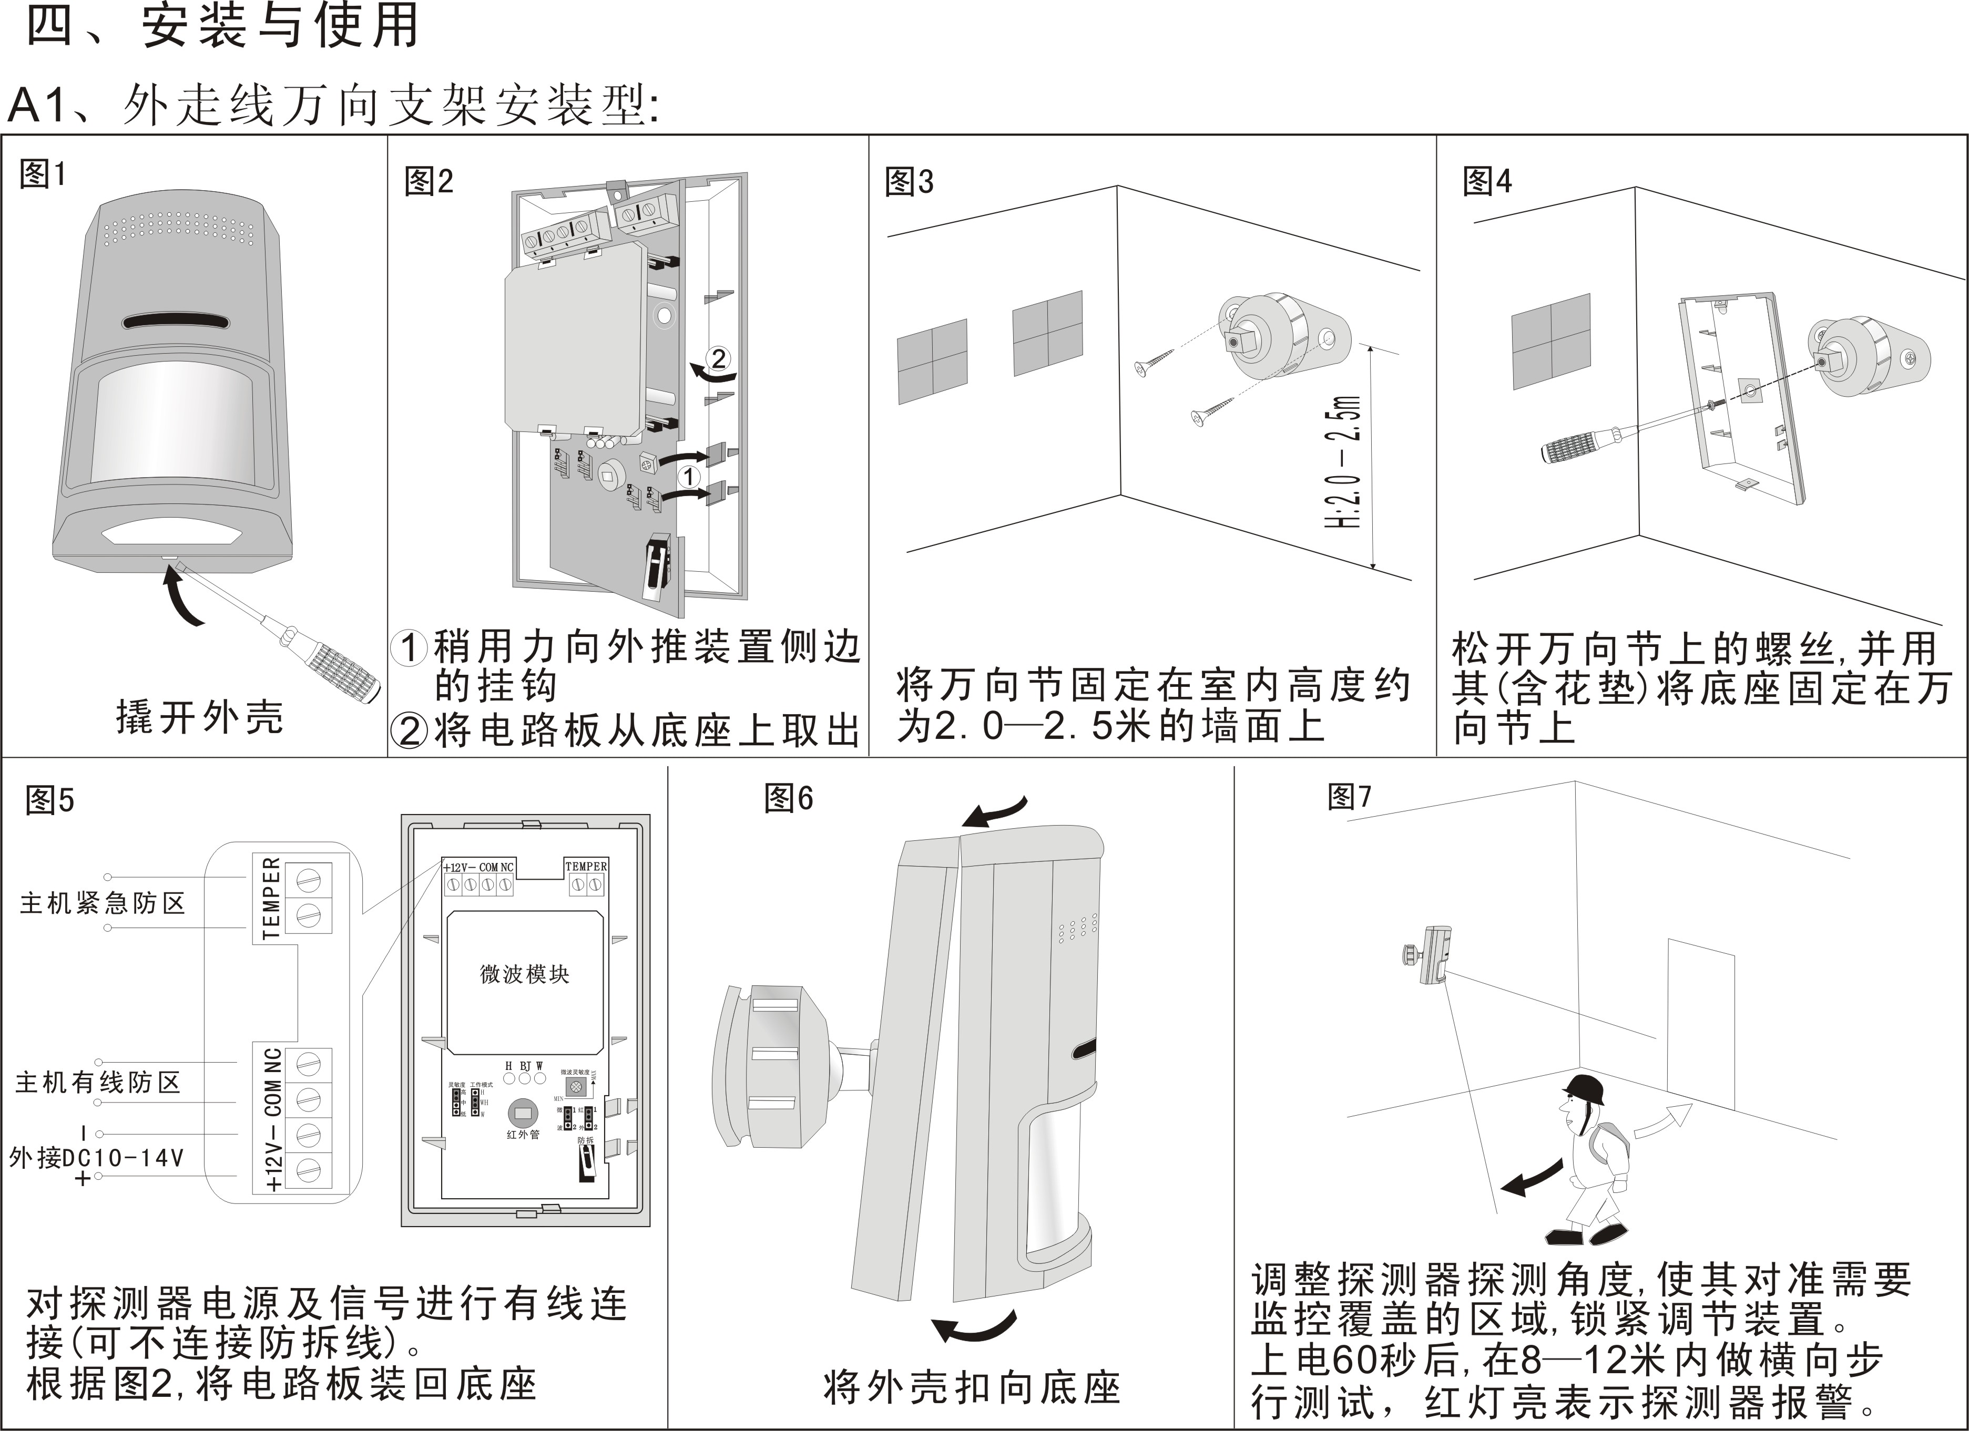

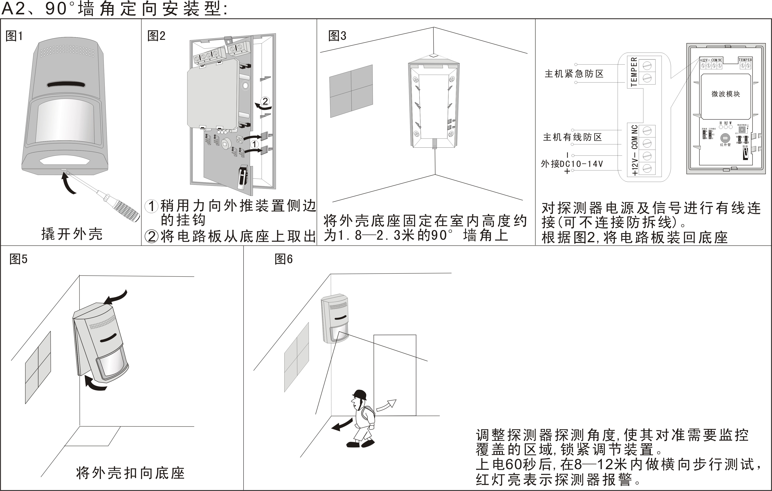

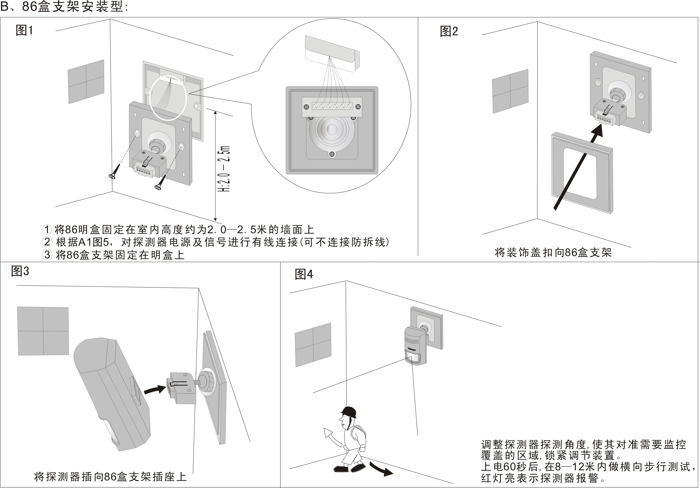

五、规格参数：
工作电压 | DC 10—14V
静态电流 | 20mA
报警电流 | 34mA
探测角度 | 84°
探测距离 | 8—12米（室温25℃）
安装高度 | 2—2.5米
输出信号动作时间 | 3秒
上电自检时间 | 60秒
红外探测灵敏度 | 高、中、低，三档可选
微波探测灵敏度 | MIN→MAX，从低到高
工作模式 | H——单红外 WH——红外、微波复合探测 W——单微波
信号输出端子（NC、COM） | 常闭（报警常开）
防拆信号端子（TEMPER） | 常闭（拆动常开）
脉冲选择 | 1——单脉冲 2——双脉冲（环境恶劣时使用）
工作温度 | -20℃~40℃
外观尺寸 | 106mm×61mm×41mm（不含支架）

